Памятка по кубановедению.
- Родной край – Краснодарский край или Кубань.
- Гимн Кубани или Краснодарского края – «Ты, Кубань, ты наша родина!», автор гимна - войсковой священник Константин Образцов.
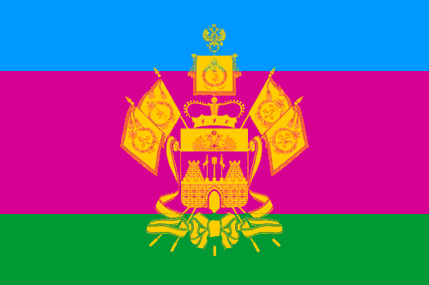
Гимн – это торжественная песня, исполняемая в особых, значительных случаях. При исполнении гимна все встают.
- Флаг Краснодарского края:
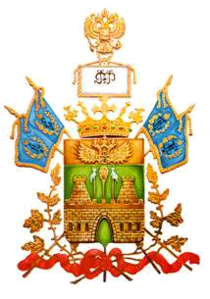

- Герб Краснодарского края:
Современный герб Краснодарского края составлен
на основе исторического герба Кубанской области (1874 г.).
- Дата основания Краснодарского края –1937г. Краснодара- 1793 год,
В этом году Краснодарскому краю –77 ,а Краснодару-222 года в 2015г.
- Глава администрации Краснодарского края или губернатор Краснодарского края – Кондратьев В.И..
- Краснодарский край или Кубань расположен на юге России, в бассейне реки Кубань.
Наш край делится рекой Кубань на 2 части:
северную – равнинную и южную – гористую.
Самая высокая гора в крае – гора Цахвоа.
- Краснодар – главный город нашего края.
- Детские игры: «Прятки», «Городки», Третий лишний», «Гуси-гуси», «Ручеёк».
- Моря: Чёрное море, Азовское море.
- Горное озеро Кардыгач, озеро Ханское.
- Кубанские песни: « Варенички», «Заинька серенький», «Як служил я у пана целое лето», «Весенняя песенка».
- Весёлые кубанские танцы: «Молодичка», «Ой на дворе калина».
- Растения: подорожник, мята, зверобой, мать-и-мачеха , одуванчик.
Зерновые растения: пшеница, рис, рожь и т.д.
- Деревья: дуб, липа, клён, ясень.
Садовые деревья: дикая груша, яблоня, алыча.
Хвойные деревья: ель, пихта, сосна.
- Животные: ласка, рысь, заяц, лиса, медведь, волк и др.
Птицы: синица, воробей, чайка, дятел,скворец, стриж, пеликан и др.
- Полезные ископаемые: нефть – «каменное масло», мергель, песок, глина, природный газ.
- Города курорты: Горячий ключ, Геленджик, Анапа, Сочи.
- Кубанские писатели и поэты:
Татьяна Голуб «Я копаю», Кронид Обойщиков «Хозяин», Владимир Нестеренко «Кузнец», «Окошко» , Вадим Неподоба «Колокольчик», Варвара Бардадым, Владимир Нестеренко, Любовь Мирошникова «Речка» и др.
Автор стихотворения «Зайка-пешеход» - Кронид Обойщиков.

